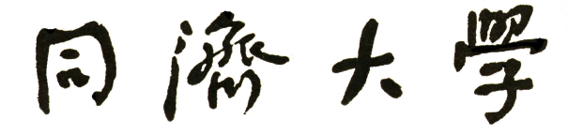

全日制硕士专业学位研究生专业实践
考核表

学 号
姓 名
所在学院
专业学位类别（含领域）
导 师

同济大学研究生院
年 月 日
全日制硕士专业学位研究生专业实践考核

专业实践计划完成情况
单位 | 时间 | 完成的主要工作 | 负责人签字
 | 实践时间不少于半年，应届本科毕业生的实践时间原则上不少于一年
研究生专业实践个人小结（研究生对专业实践期间完成的工作、成果以及沟通能力、协作能力等综合能力方面的提高作总结，实践成果报告按学院要求另行提交）

签名：
日期：

实践指导老师评价（主要包括研究生实践期间的出勤情况，完成工作内容、工作能力、沟通能力、工作主动性和积极性等方面的评价）
请联系实践指导老师填写

实践指导教师签名：
日期

学院考核小组意见：（ 考核方式：○ 提交实践成果报告；○ 实践成果报告交流、答辩会；○其他（请说明），且须给出考核结论，通过或不通过）
依据汽车学院要求，请勾选提交实践成果报告，实践成果报告另附

考核小组组长 成员

日期

学院意见：

主管院长签名：
公章：
日期：

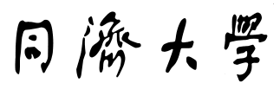
TONGJI UNIVERSITY

专业实践总结报告

学 号
姓 名
所在学院
专业学位类别（含领域）
导 师

同济大学研究生院
年 月 日

